Муниципальное казенное общеобразовательное школу
Большекнышинская средняя общеобразовательная школа

Рассмотрено на  Педагогическом совете МКОУ Большекнышинская СОШ  (Протокол № 2 от 16.11 2018)  Рассмотрено на общем собрании  трудового коллектива  (протокол № 7 от 16.11.2018)  Рассмотрен на совете родителей  (протокол № 3 от 14 11.2018г.)  Рассмотрен на ученическом совете  (протокол №2 от 15. 11.2018) | 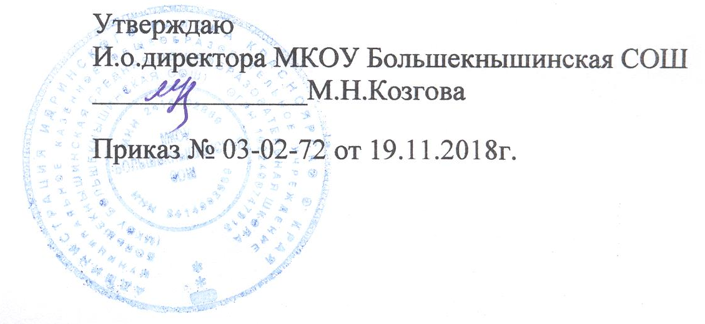

Положение
О ПОРЯДКЕ
ПРИЕМА ГРАЖДАН НА ОБУЧЕНИЕ ПО ОБРАЗОВАТЕЛЬНЫМ ПРОГРАММАМ
НАЧАЛЬНОГО ОБЩЕГО, ОСНОВНОГО ОБЩЕГО И СРЕДНЕГО
ОБЩЕГО ОБРАЗОВАНИЯ

Большие Кныши 2018 г.
1. Общие положения
1.1.Положение о порядке приема граждан на обучение по образовательным программам начального общего, основного общего и среднего общего образования разработаны на основании следующих нормативных актов:
1.1.1. Конституция Российской Федерации;
1.1.2.Федеральный Закон «Об образовании в Российской Федерации» от 29.12.2012 № 273-ФЗ.
1.1.3. Федеральный закон от 24.07.1998 №124-ФЗ «Об основных гарантиях прав ребенка в Российской Федерации».
1.1.4. Федеральный закон от 24.06.1999 №120-ФЗ «Об основах системы профилактики безнадзорности и правонарушений несовершеннолетних».
1.1.5. Приказ Министерства образования и науки Российской Федерации (Минобрнауки России) от 22 января 2014 г. №32 "Об утверждении Порядка приема граждан на обучение по образовательным программам начального общего, основного общего и среднего общего образования»
1.1.6. Постановление Главного государственного санитарного врача Российской Федерации от 29.12.2010 №189 «О введении в действие санитарно-эпидемиологических правил и нормативов СанПиН 2.4.2.2821-10 «Санитарно-эпидемиологические требования к условиям и организации обучения в общеобразовательных школых»;
1.1.7.Устава школы.
2. Прием обучающихся
2.1. В Муниципальное казенное общеобразовательное учреждение Большекнышинскую среднюю общеобразовательную школу (далее – школа) принимаются граждане, имеющие право на получение общего образования соответствующего уровня и проживающих на территории Большекнышинской сельской администрации, за которой закреплена школа, а также граждане, проживающие на территории, не закрепленной за Школой и имеющие право на получение общего образования, в сроки, определенные Приказом Министерства образования и науки Российской Федерации
2.2. Прием иностранных граждан и лиц без гражданства в школу для обучения по общеобразовательным программам за счет бюджетных ассигнований федерального бюджета, бюджетов субъектов Российской Федерации и местных бюджетов осуществляется в соответствии с международными договорами Российской Федерации, Федеральным законом от 29 декабря 2012 г. N 273-ФЗ "Об образовании в Российской Федерации" и настоящим Порядком.
2.3. Право приема в Школу гарантируется независимо от пола, расы, национальности, языка, происхождения, имущественного, социального и должностного положения, места жительства, отношения к религии, убеждений, принадлежности к общественным объединениям, а также других обстоятельств.
2.4.Школа осуществляет учет и обеспечивает прием граждан, проживающих на закрепленной территории и имеющих право на получение образования соответствующего уровня.
2.5. Приём обучающихся на любой уровень начального общего, основного общего, среднего общего образования на конкурсной основе не допускается.
2.6. Наполняемость классов не должна превышать 25 человек.
3. Процедура и сроки приема обучающихся
3.1. Получение начального общего образования в школе начинается по достижении детьми возраста шести лет и шести месяцев при отсутствии противопоказаний по состоянию здоровья, но не позже достижения ими возраста восьми лет. По заявлению родителя (законного представителя) детей учредитель школы вправе разрешить прием детей в школу на обучение по образовательным программам начального общего образования в более раннем или более позднем возрасте.
3.2. Прием на обучение по основным общеобразовательным программам за счет средств бюджетных ассигнований всех уровней проводится на общедоступной основе, если иное не предусмотрено Федеральным законом от 29 декабря 2012 г. № 273-ФЗ “Об образовании в Российской Федерации».
3.3. Граждане и (или) их родители (законные представители) имеют право на выбор образовательной организации, формы получения общего образования..
3.4. В приеме в школу может быть отказано только по причине отсутствия в ней свободных мест, за исключением случаев, предусмотренных частями 5 и 6 статьи 67 и статьей 88 Федерального закона от 29 декабря 2012 г. N 273-ФЗ "Об образовании в Российской Федерации". В случае отсутствия мест в школе родители (законные представители) ребенка для решения вопроса о его устройстве в другую общеобразовательную организацию обращаются непосредственно в управление образования администрации Идринского района.
3.5 Прием граждан в школу осуществляется по личному заявлению родителя (законного представителя) ребенка при предъявлении оригинала документа, удостоверяющего личность родителя (законного представителя), либо оригинала документа, удостоверяющего личность иностранного гражданина и лица без гражданства в Российской Федерации в соответствии со статьей 10 Федерального закона от 25 июля 2002 г. N 115-ФЗ "О правовом положении иностранных граждан в Российской Федерации".
В заявлении родителями (законными представителями) ребенка указываются следующие сведения:
а) фамилия, имя, отчество (последнее - при наличии) ребенка;
б) дата и место рождения ребенка;
в) фамилия, имя, отчество (последнее - при наличии) родителей (законных представителей) ребенка;
г) адрес места жительства ребенка, его родителей (законных представителей);
д) контактные телефоны родителей (законных представителей) ребенка.
Примерная форма заявления размещается на информационном стенде школы и (или) на официальном сайте школы в сети "Интернет".
Для приема в школу:
родители (законные представители) детей, проживающих на закрепленной территории, для зачисления ребенка в первый класс дополнительно предъявляют оригинал свидетельства о рождении ребенка или документ, подтверждающий родство заявителя, свидетельство о регистрации ребенка по месту жительства или по месту пребывания на закрепленной территории или документ, содержащий сведения о регистрации ребенка по месту жительства или по месту пребывания на закрепленной территории;
родители (законные представители) детей, не проживающих на закрепленной территории, дополнительно предъявляют свидетельство о рождении ребенка.
Родители (законные представители) детей, являющихся иностранными гражданами или лицами без гражданства, дополнительно предъявляют документ, подтверждающий родство заявителя (или законность представления прав ребенка), и документ, подтверждающий право заявителя на пребывание в Российской Федерации.
Иностранные граждане и лица без гражданства все документы представляют на русском языке или вместе с заверенным в установленном порядке переводом на русский язык.
Копии предъявляемых при приеме документов хранятся в школе на время обучения ребенка.
3.6. Родители (законные представители) детей имеют право по своему усмотрению представлять другие документы.
3.7. При приеме в школу для получения среднего общего образования представляется аттестат об основном общем образовании установленного образца.
3.8. Требование предоставления других документов в качестве основания для приема детей в школе не допускается.
3.9. Прием заявлений в первый класс по образовательным программам начального общего, основного общего и среднего общего образования для граждан, проживающих на закрепленной территории, начинается 1 февраля и завершается 30 июня текущего года.
Прием заявлений обучающихся в 10 класс начинается 25 июня и завершается 30 августа.
Для детей, не проживающих на закрепленной территории, прием заявлений в первый класс начинается с 1 июля текущего года до момента заполнения свободных мест, но не позднее 5 сентября текущего года.
По образовательным программам начального общего, основного общего и среднего общего образования, закончившие прием в первый класс всех детей, проживающих на закрепленной территории, осуществляем прием детей, не проживающих на закрепленной территории, ранее 1 июля.
3.10. Школа знакомит поступающего и (или) его родителей (законных представителей) со своим уставом, с лицензией на осуществление образовательной деятельности, со свидетельством о государственной аккредитации, с образовательными программами и другими документами, регламентирующими организацию и осуществление образовательной деятельности, права и обязанности обучающихся.
3.11. Факт ознакомления родителей (законных представителей) ребенка с лицензией на осуществление образовательной деятельности, свидетельством о государственной аккредитации школы, уставом школы фиксируется в заявлении о приеме и заверяется личной подписью родителей (законных представителей) ребенка.
В заявлении подписью родителей (законных представителей) ребенка фиксируется также согласие на обработку их персональных данных и персональных данных ребенка в порядке, установленном законодательством Российской Федерации.
3.12. Для удобства родителей (законных представителей) детей по образовательным программам начального общего, основного общего и среднего общего образования устанавливается график приема документов в зависимости от адреса регистрации по месту жительства (пребывания).
3.13. При приеме на свободные места детей, не проживающих на закрепленной территории, преимущественным правом обладают дети граждан, имеющих право на первоочередное предоставление места в школе в соответствии с законодательством Российской Федерации и нормативными правовыми актами Красноярского края.
3.14. Дети с ограниченными возможностями здоровья принимаются на обучение по адаптированной основной общеобразовательной программе только с согласия их родителей (законных представителей) и на основании рекомендаций психолого-медико-педагогической комиссии.
3.15. Документы, представленные родителями (законными представителями) детей, регистрируются в журнале приема заявлений. После регистрации заявления родителям (законным представителям) детей выдается расписка в получении документов, содержащая информацию о регистрационном номере заявления о приеме ребенка в школу, о перечне представленных документов. Расписка заверяется подписью должностного лица школы, ответственного за прием документов, и печатью школы.
3.16. Приказы о приеме детей на обучение размещаются на информационном стенде школы в день их издания.
3.17. На каждого ребенка, зачисленного в школу, заводится личное дело, в котором хранятся все сданные документы.

